|  |  |  |  |
| --- | --- | --- | --- |
| **COLEGIO PSICOPEDAGÓGICO EL ARTE DEL SABER**  **GUÍA VIRTUAL NOTA ESCOLAR** | | | |
| **ASIGNATURA: SOCIALES**  **SEMANA 19** | **GRADO: III**  **GUIA 6** | **PERIODO: II** | **FECHA: ENTREGA**  **MAYO 29 DE 2020** |

**Medio ambiente**

Es un sistema formado por elementos naturales y artificiales que están interrelacionados y que son modificados por la acción humana. Se trata del entorno que condiciona la forma de vida de la sociedad y que incluye valores naturales, sociales y culturales que existen en un lugar y momento determinado.

**Elementos principales del medio ambiente.**

**Aire**

Es la sustancia invisible, insípida, inolora e incolora que nos permite respirar.

**Agua**

Un elemento vital para la humanidad y abundante en el planeta tierra (71% cubierto por agua), en cualquiera de sus estados: líquido, sólido y gaseoso.

**El suelo**

Es la capa más superficial de la tierra que sustenta la vida en ella. Se forma por la interacción del clima, la roca madre, los glaciares, las rocas sedimentarias y la vegetación.

**La fauna**

Hablar de fauna es hablar del conjunto de especies animales que habitan en una región o en un ecosistema determinados.

**La flora**

Se refiere a las especies vegetales que habitan en una región geográfica determinada, determinando la vegetación de esa región.

**Clima**

Se refiere a las condiciones que resultan de la combinación de la latitud, la topografía, la vegetación, la presencia o ausencia de cuerpos de agua y las corrientes de éstos, o la cercanía del mar.

1. En el cuaderno dibuja cualquier presentación de las diapositiva.
2. Resuelve la siguiente sopa de letras relacionada con el medio ambiente.

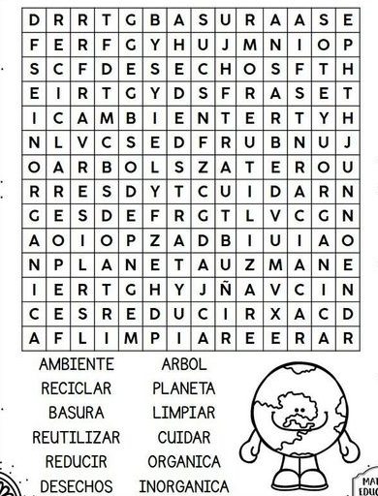

.

**Dios bendiga sus hogares**

**Recuerda escribir la guía en el cuaderno y la semana**

### La motivación es lo que te pone en marcha, el hábito es lo que hace que sigas (Jim Ryun)